1. Um hexágono regular tem:

(A) 6 simetrias de rotação (B) 5 simetrias de reflexão
(C) 3 simetrias de rotação (D) 7 simetrias de rotação

2. A figura seguinte tem:

(A) 4 simetrias de rotação e 2 simetrias de reflexão
(B) 2 simetrias de rotação e 2 simetrias de reflexão
(C) 6 simetrias de rotação
(D) 4 simetrias de rotação e 4 simetrias de reflexão

3. A figura B foi obtida da figura A por uma rotação.
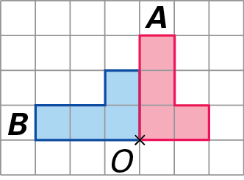
A amplitude do ângulo de rotação é:
(A) – 90º (B) + 90º (C) + 180º (D) + 45º

4. Relativamente à figura seguinte, qual das afirmações é verdadeira?

(A) Tem seis simetrias de reflexão (B) Tem seis simetrias de rotação
(C) Não tem simetrias de rotação (D) Tem três simetrias de rotação

5. Quais as simetrias da figura seguinte?

(A) 6 simetrias de reflexão e 6 simetrias de rotação
(B) 7 simetrias de reflexão e 7 simetrias de rotação
(C) 7 simetrias de rotação e 0 simetrias de reflexão
(D) Não tem simetrias
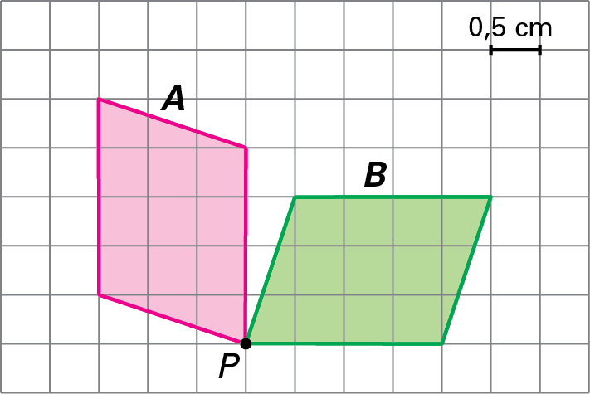
6. Observa a figura 1.
6.1. Identifica o centro e o ângulo de rotação que
transforma o paralelogramo A no paralelogramo B.
6.2. Determina a área do paralelogramo A.
6.3. O paralelogramo B tem a mesma área do
paralelogramo A? Justifica a tua resposta. Figura 1

7. Desenha, na figura 2, o transformado do hexágono [ABCPDE] pela reflexão central de
centro P.
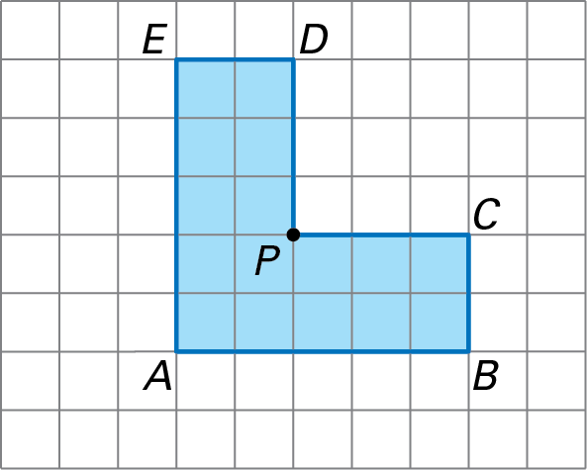 Figura 2

8. Desenha, na figura 3, o transformado do triângulo [ABC] pela rotação de centro P e amplitude 45º de sentido positivo.
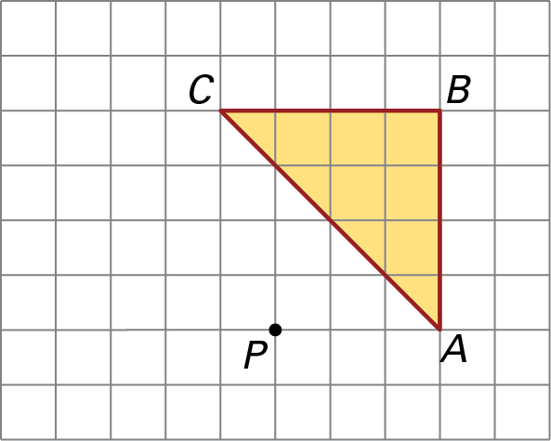 Figura 3

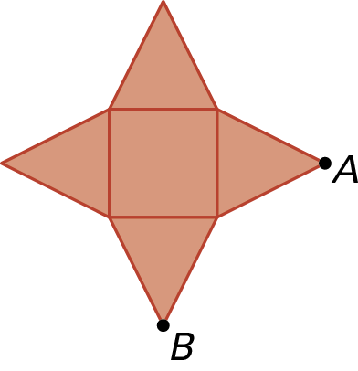
9. A figura 4 representa a planificação da superfície de uma pirâmide quadrangular regular, formada por um quadrado e três triângulos isósceles.
9.1. Quantas simetrias de reflexão e de rotação tem a figura?
9.2. Desenha a figura transformada da figura dada pela reflexão de eixo AB.
9.3. Calcula a área da figura sabendo que o apótema da pirâmide tem Figura 4
5 cm de comprimento e de área da base 16 cm² de área.

Soluções:
1. (A) 2. (D) 3. (B) 4. (B) 5. (B)
6.1. Centro de rotação é o ponto P.
Ângulo de rotação: – 90º ou +270º
6.2. 3 m²
6.3. O paralelogramo B tem a mesma área do paralelogramo A porque uma rotação é uma isometria, pelo que uma figura é transformada noutra geometricamente igual.
7.
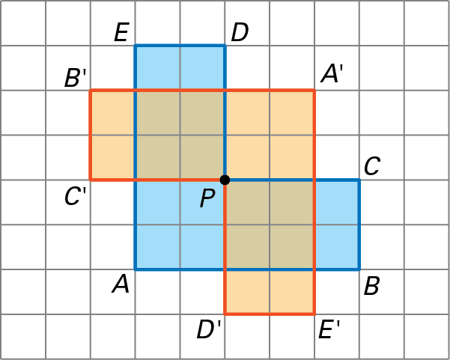
8.
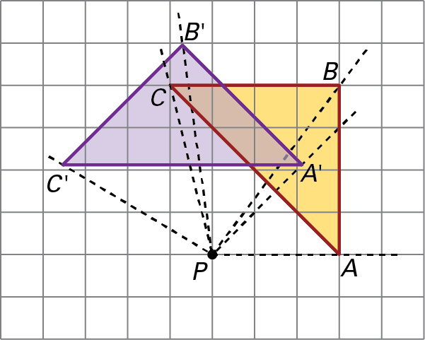
9.1. 4 simetrias de reflexão e 4 simetrias de rotação.
9.2.
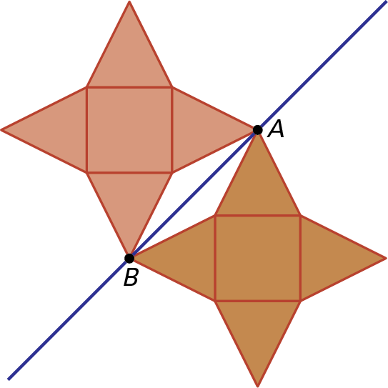
9.3. 56 cm²

